Схема проезда
Санаторий «Приозерный»

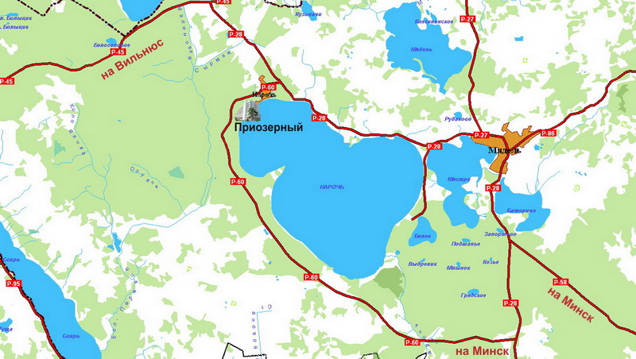
Адрес: Беларусь, Минская область, Мядельский район, п. Нарочь, ул. Песчаная, 21
на поезде:
- До города Минска поездом (станция Минск Пассажирский): из городы Москвы поезда №№ 095Б, 007М, 001Б ; из города Санкт-Петербурга поезда №№ 051Б, 057Б.
- Перейти 200 м. до Центрального автовокзала ;
- Маршрутными такси или рейсовыми автобусами с Центрального автовокзала города Минска до ост. «Приозерный СОК». Автобусы ходят ежедневно с интервалом 1-2 часа , расстояние до санатория около 150 км, конечная остановка на территории санатория (50 м. от ресепшн).Узнать расписание междугородных автобусов и приобрести билеты на проезд можно на Интернет-сайте http://ticketbus.by Справочную информацию можно получить также по телефону в курортном посёлке Нарочь (автовокзал) 8-10-375-1797 -49 5 14
на самолете:
- Посадка в Национальном аэропорту Минск
- До города Минска (Центральный Автовокзал) на такси или рейсовом автобусе отправление каждый час, время в пути 60 минут. Узнать расписание автобусов иприобрести билеты на проезд можно на Интернет-сайте http://ticketbus.by Перейдя по данной ссылке можно найти расписание движения маршрутных автобусов отНационального аэропорта Минск до Центрального автовокзала. Для получения информации в поле станция отправления введите Нацаэропорт, а в поле станция прибытия введите Минск Центральный автовокзал.
- Маршрутными такси или рейсовыми автобусами с Центрального автовокзала города Минска до ост. «Приозерный СОК». Автобусы ходят ежедневно с интервалом 1-2 часа , расстояние до санатория около 150 км, конечная остановка на территории санатория (50 м. от ресепшн). Узнать расписание междугородных автобусов и приобрести билеты на проезд можно на Интернет-сайте http://ticketbus.by
на такси: На такси можно добраться до санатория из любого города Беларуси или из Национального аэропорта.
Проезд на личном транспорте в санаторий Приозерный:
- г. Полоцк-г. Мядель (около 150 км):
по трассе Р45 (Полоцк-Глубокое-граница Литвы (Котловка)) до пересечения с трассой Р27 (Браслав-Поставы-Мядель) (около 135 км); поворот налево на трассу Р27 (Браслав-Поставы-Мядель); по трассе Р27 (Браслав-Поставы-Мядель) до г Мядель (около 15 км)
- г.Витебск-г. Мядель (около 250 км):
по трассе М3 (Минск-Витебск) до г. Бегомль (около 165 км); по трассе Р3 (Логойск-Зембин-Глубокое-граница Латвии (Урбаны) до г. Докшицы (около 25 км); по трассе Р86 (Богушевск (от автодороги М8/Е95)-Сенно-Лепель-Мядель) до г. Мядель (около 60 км)
- г. Минск-г. Мядель (около 135 км):
по трассе Р58 (Минск-Калачи-Мядель) до г. Мядель (около 135 км)
- г. Мядель-санаторий «Приозерный» (около 17 км):
по трассе Р28 (Минск-Молодечно-Нарочь) до пересечения с трассой Р60 (Купа-Занарочь-Брусы) (около 14 км); налево, по трассе Р60 (Купа-Занарочь-Брусы), следуя указателям, до санатория «Приозерный» (около 3 км
Географические координаты — 54°54.169‘ N, 26°40.621‘ E

